**.**

**Processo Strategico**

Il processo strategico si compone di 3 fasi:

* Fase di analisi
* Fase di scelta
* Fase di realizzazione

Prima bisogna però definire la visione e la missione.

**La visione**

È l’idea che si vuole realizzare

L’idea deve essere:

* Ambiziosa
* Non è ancora raggiungibile
* Offre un futuro migliore rispetto alla situazione attuale

La missione riflette:

* I valori e il credo dell’organizzazione
* La cultura dell’organizzazione
* Rispecchia dei principi

Si focalizza sui bisogni che si intende soddisfare

Si deve basare sulle competenze chiave dell’organizzazione

Deve essere realistica e chiara, facile da memorizzare

**Stakeholders**

Sono entità che influenzano o che vengono influenzati dall’attività/persona

Gli stakeholders possono inserire in una matrice d’interesse

Matrice con colonne=interesse righe=potere

Stakeholders possono essere:

* Interni: dipendono in modo diretto dall’azienda (dipendente)
* Esterni: non dipendono in modo diretto dall’azienda (fornitori)

**Benchmarking**

Bisogna misurare l’ambiente economico valutando oggettivamente capacità e risorse,

definire i parametri in modo chiaro per la valutazione.

Fare una valutazione qualitativa e quantitativa.

La valutazione può essere interna, esterna o best in class: prendere il migliore in assoluto.

**Lo stato**

Lo stato è un’entità fondamentale, definisce molti aspetti come quello sociologico, tecnologico, economico e politico.

Può essere: cliente, fornitore di formazione, ri-distributore di ricchezza, regolatore, …

**Concorrenza**

Rappresenta le organizzazioni già presenti sul mercato, fornitori, sostituti: entità che possono dare lo stesso servizio/prodotto in modo alternativo (benzina, elettrico), acquirenti, potenziali entranti

**Finanziatori**

Un’organizzazione ha diverse possibilità di finanziamento, le principali fonti sono:

* I venture capitalist: mettono a disposizione fondi in cambio di controllo, azioni
* Business angels: mettono a disposizione fondi ad altre aziende fornendo anche supporto per la crescita di essa
* Le banche: danno prestiti a patto che ci sia una garanzia, c’è un interesse
* Autofinanziamento: si ha molta più libertà

Gli stakeholders hanno interessi che vanno in contrapposizione tra di loro

Risorse

Possono essere fisiche, finanziarie ed umane.

La risorsa più importate in qualsiasi attività è quella umana, è l’unica che può trasformare le altre.

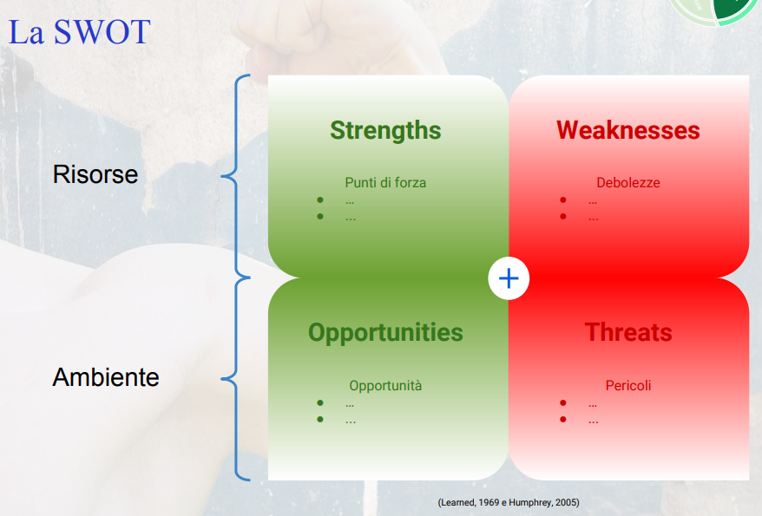

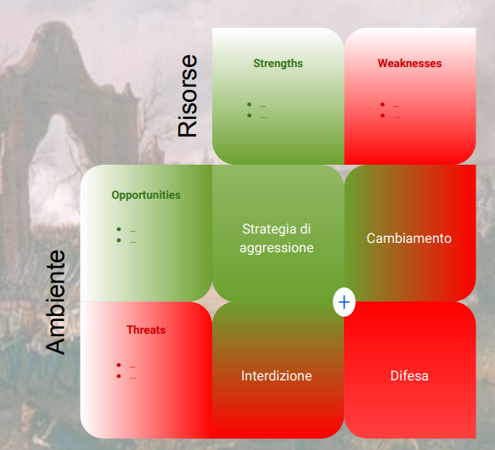

**Vantaggio competitivo di Porter**

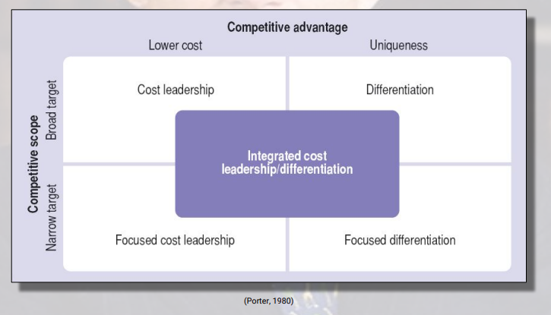

Il vantaggio competitivo di Porter è un concetto sviluppato dallo stratega aziendale Michael Porter, che descrive la capacità di un'impresa di ottenere profitti superiori alla media rispetto ai suoi concorrenti. Un'impresa può sviluppare un vantaggio competitivo in diverse maniere, ad esempio attraverso la differenziazione dei prodotti, l'efficienza dei processi, l'accesso a fonti di materie prime a prezzi vantaggiosi, o il possesso di una forte posizione di marketing. Il vantaggio competitivo può essere basato su fattori interni all'impresa, come le capacità e le risorse uniche di cui dispone, o su fattori esterni, come la posizione geografica o le relazioni con i fornitori. Porter ha sottolineato che le imprese devono scegliere consapevolmente una strategia per sviluppare il loro vantaggio competitivo e che devono continuare a lavorare per mantenere e rafforzare questo vantaggio nel tempo, poiché i concorrenti possono cercare di imitarli o superarli.

**Economia di scala**

Costo media per unità si calcola :

Entrata nel mercato

* Pioniere:

* Imitatore

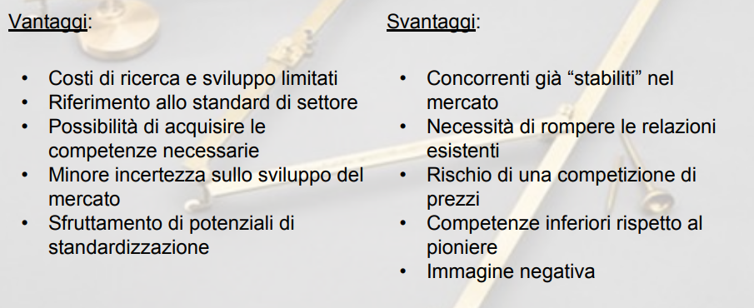

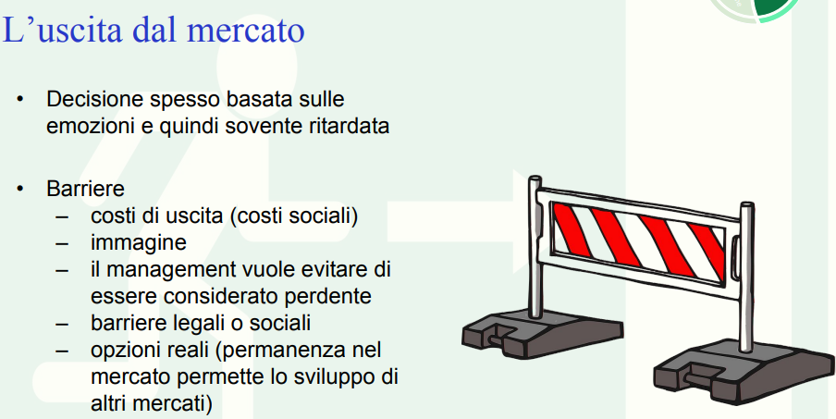

**Fissare una soglia limite di perdita**

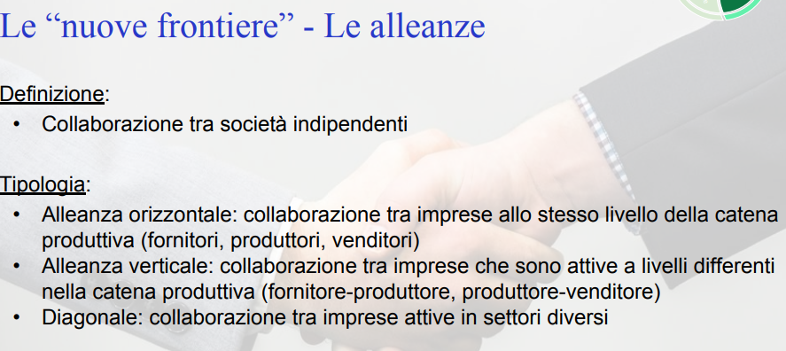

Consente di avere profitto e disponibilità materiale per entrambi gli attori

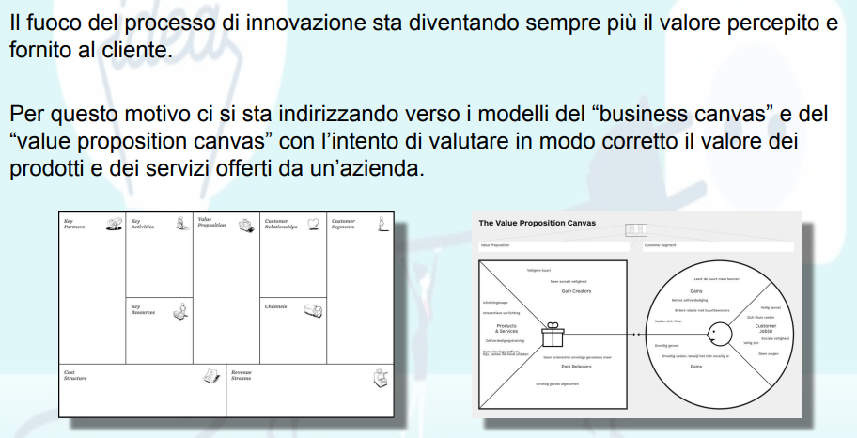

L’innovazione è un elemento vitale per le imprese

Ci sono diversi tipi di innovazione (prodotto/servizio, processo, organizzativo, nei mercati…) la più importante e l’innovazione del modello di business.

**Business model canvas**

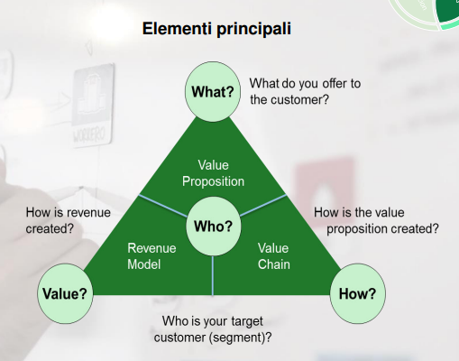

Con il business model plan si può organizzare l’attività di business

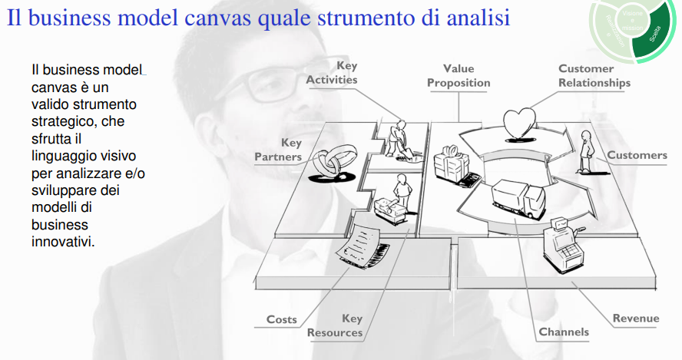

**Business model canvas**

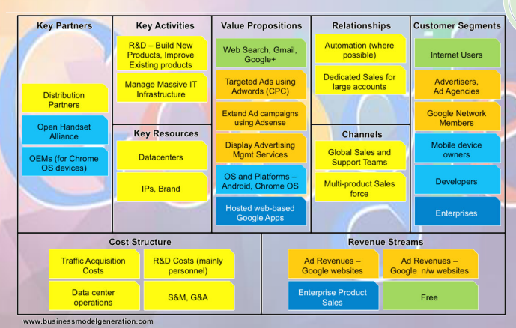



Infrastruttura (6,7,8)

Offerta di valore (2)

Sostenibilità finanziaria (5,9)

Cliente (1,3,4)

Il modello non necessariamente va compilato tutto, ci possono essere casi in cui alcuni punti non ci siano.

**Cliente**: paga il prodotto/servizio

**Utente**: utilizza il prodotto/servizio